

**MINISTARSTVO PRAVOSUĐA**

**IZVJEŠĆE**

**O RADU PROBACIJSKE SLUŽBE**

**ZA 2018. GODINU**

|  |
| --- |
| Zagreb, siječanj 2020. |

# SADRŽAJ

SADRŽAJ 2

UVOD 3

ORGANIZACIJA I ULOGA PROBACIJSKE SLUŽBE 4

IZVRŠAVANJE PROBACIJSKIH POSLOVA U 2018. GODINI 7

Izvješća za kaznionicu/zatvor i izvješća za suca izvršenja 10

Rad za opće dobro 11

Uvjetni otpust 16

Uvjetna/djelomična uvjetna osuda sa zaštitnim nadzorom i/ili sigurnosnom mjerom i/ili posebnim obvezama 18

Sigurnosne mjere 19

Pogodnost izlaska iz kaznionice/zatvora i prekid izvršavanja kazne zatvora 19

Obveze prema rješenju državnog odvjetnika kada odlučuje o kaznenom progonu 19

AKTIVNOSTI SEKTORA ZA PROBACIJU u 2018. g. 21

SURADNJA S DIONICIMA PROBACIJSKE SLUŽBE 24

PROJEKTI 25

Norveški financijski mehanizam 2014 - 2021 25

Projekt jačanja ljudskih potencijala u suradnji sa Samostalnom službom za podršku žrtvama i svjedocima 25

FINANCIJSKI POKAZATELJI 26

# UVOD

Probacijski poslovi od posebnog su interesa za Republiku Hrvatsku, a obavljaju se s ciljem zaštite društvene zajednice od počinitelja kaznenog djela, njegove resocijalizacije i reintegracije u zajednicu utjecanjem na rizične čimbenike koji su povezani s činjenjem kaznenih djela.

Probacijska služba je u protekloj godini na izvršavanje zaprimila ukupno 4211 novih predmeta, a završila 4358 predmeta. Osobe uključene u probaciju odradile su ukupno 568.082 sata rada za opće dobro. Tijekom 2018. godine probacijski uredi su uspostavili suradnju za izvršavanje rada za opće dobro s 40 novih pravnih osoba, tako da je trenutno na raspolaganju 1245 pravnih osoba u kojima se može izvršavati ova sankcija.

U travnju 2018. u suradnji s Konfederacijom europske probacije (CEP) Sektor za probaciju organizirao je 11. Konferenciju o elektroničkom nadzoru u Zagrebu.

U svibnju 2018. otvorena su dva nova probacijska ureda, u Gospiću i Vukovaru koji su odmah i započeli s radom.

U okviru bilateralne suradnje Republike Hrvatske i Republike Slovenije, u prvoj polovici 2018. godine predstavnici hrvatske probacijske službe osmislili su, pripremili i realizirali edukaciju za službenike probacijskog sustava Republike Slovenije „Uvod u probaciju“ u Ljubljani.

U studenom 2018. godine stupio je na snagu novi Zakon o probaciji koji se uskladio ostalim kaznenim propisima te implementirao pozitivnu praksu nastalu pri izvršavanju probacijskih poslova kao i preporuke proizašle iz provedenih analiza tijekom provođenja EU projekta.

Donošenjem Pravilnika o izvršavanju psihosocijalnog tretmana izrečenog počinitelju kaznenog djela s obilježjem nasilja u prosincu 2018. otvorena je mogućnost da se ovaj tretman provodi unutar probacijskog ureda, u okviru tretmanskih programa namijenjenih počiniteljima kaznenih djela rodno uvjetovanog i drugog nasilja.

Tijekom 2018. odobrena su dva projekta koja za cilj imaju daljnje jačanje hrvatske probacijske službe, i to projekt „ Strengthening human rights protection and public safety through improving capacities of the Croatian Probation Service“ iz Norveškog financijskog mehanizma 2014-2021 i projekt „Unaprjeđenje kvalitete pravosuđa kroz jačanje kapaciteta zatvorskog i probacijskog sustava te sustava za podršku žrtvama i svjedocima“ koji će biti financiran iz Europskog socijalnog fonda.

# ORGANIZACIJA I ULOGA PROBACIJSKE SLUŽBE

Izvršavanje probacijskih poslova je u nadležnosti Sektora za probaciju koji je unutarnja ustrojstvena jedinica Uprave za zatvorski sustav i probaciju Ministarstva pravosuđa. Sektor za probaciju čine obavljaju Služba za koordinaciju i razvoj probacijskog sustava i 14 probacijskih ureda.

***Slika 2****. Organizacijska struktura hrvatske probacijske službe*

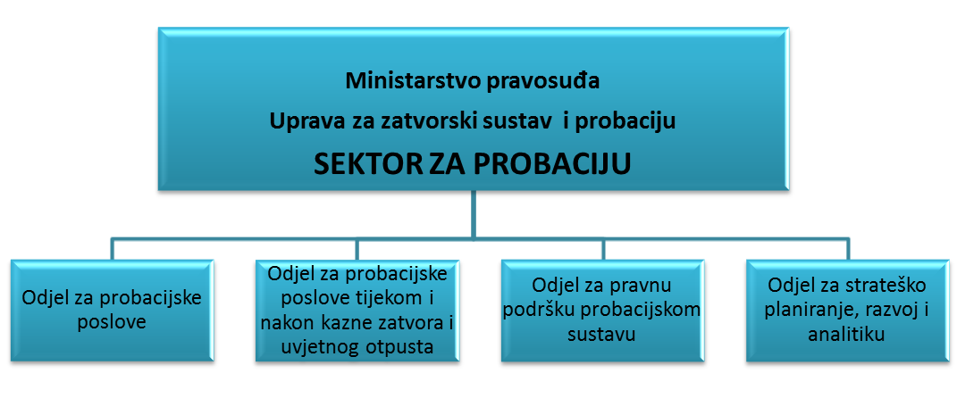

**Služba za koordinaciju i razvoj probacijskog sustava**

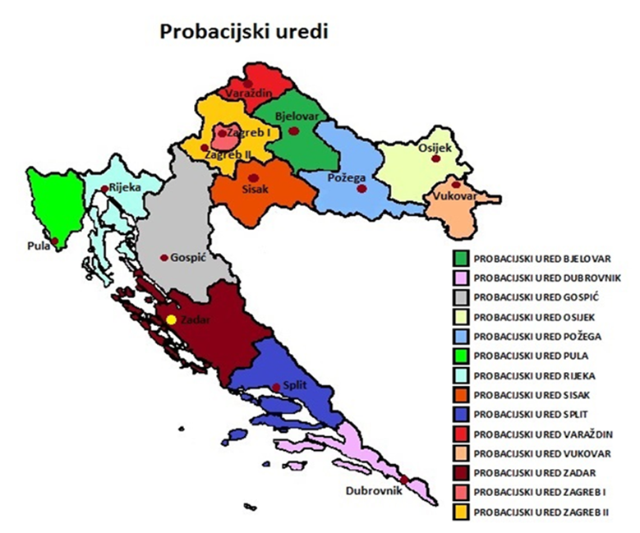

Svaki probacijski ured teritorijalno pokriva određene županije, prema tablici u nastavku.

***Tablica 8****. Teritorijalna nadležnost probacijskih ureda*



Na kraju 2018. godine u Sektoru za probaciju bilo je zaposleno 106 službenika, od toga 14 službenika u Službi za koordinaciju i razvoj probacijskog sustava, a 92 u probacijskim uredima. U probacijskim uredima radi 14 probacijskih voditelja, 15 upravnih/stručnih referenata i 63 probacijska službenika (stručni suradnici, stručni savjetnici i viši stručni savjetnici).

Prema podacima na 31.12.2018. svaki probacijski službenik ima u radu u prosjeku 60 predmeta, međutim taj broj varira od 37 do 90 ovisno o broju predmeta i broju probacijskih službenika koji ima svaki probacijski ured.

Hrvatska probacijska služba podjednako naglasak stavlja na socijalnu integraciju počinitelja kaznenog djela i na zaštitu zajednice. U tom smislu hrvatska probacijska služba nastoji omogućiti informirano, kvalitetno i učinkovito donošenje odluka vezano uz počinitelje kaznenih djela, nastoji prevenirati potencijalno kriminalno ponašanje počinitelja kaznenog djela u budućnosti i utjecati na okolnosti koje su doprinijele počinjenju kaznenog djela i mogle bi pridonijeti kriminalnom povratu, poduzima aktivnosti koje doprinose socijalnoj integraciji zatvorenika odnosno osuđenika u zajednicu i na taj način štititi zajednicu vezano uz rizike i neprimjereno ponašanje osobe uključene u probaciju.

U obavljanju svojih zadataka probacijska služba slijedi načela prakse utemeljene na dokazima odnosno primjenjuje pristupe, modele i tehnike koji su se prema rezultatima znanstvenih istraživanja pokazala učinkovita u smanjenju recidivizma.

Da bi ostvarila svoju misiju, probacijska služba surađuje sa drugim institucijama, organizacijama i različitim subjektima u zajednici koji mogu biti korisni u procesu socijalne integracije.

Tijekom 2018. godine probacijski službenici radili su s 3260 počinitelja kaznenih djela od kojih gotovo 37,1% živi u braku ili izvanbračnoj zajednici, 44,3% ima završenu srednju školu, a oko 44,2 % je nezaposleno. Oko 67,2% ove populacije je u dobi između 23 i 45 godina, oko 4,6% je mlađih od 23 godine, a oko 25,3% je između 46 i 65 godina. U ukupnoj populaciji osoba uključenih u probaciju žene su uključene u udjelu od 7,8 %. Za 43,4 % osoba uključenih u probaciju probacijska služba obzirom na prirodu specifičnog posla ne prikuplja podatke o ranijoj kažnjavanosti, ali od 1842 osobe za koje se podaci prikupljeni, 72,7% je bilo ranije osuđeno u kaznenom postupku.

Propisi relevantni za rad Probacijske službe su slijedeći:

* Zakon o probaciji (NN, broj 99/18.)
* Pravilnik o načinu obavljanja probacijskih poslova (NN, broj 29/13.)
* Zakon o izvršavanju kazne zatvora (NN, broj 128/99., 55/00., 59/00., 129/00., 59/01., 67/01., 11/02., 190/03., 76/07., 27/08., 83/09., 18/11., 48/11., 125/11., 56/13. i 150/13.)
* Kazneni zakon (NN, broj 125/11., 144/12., 56/15., 61/15. i 101/17.)
* Zakon o kaznenom postupku (NN, broj 152/08., 76/09., 80/11., 121/11., 91/12., 143/12., 56/13., 145/13., 152/14. i 70/17.)
* Pravilnik o izvršavanju psihosocijalnog tretmana izrečenog počinitelju kaznenog djela s obilježjem nasilja (NN, broj 103/18.)

Praksa Probacijske službe temelji se, osim na relevantnim hrvatskim propisima i strateškim dokumentima, i na preporukama i okvirnoj odluci Vijeća Europe koji se odnose na izvršavanje sankcija i mjera u zajednici:

* Zakon o pravosudnoj suradnji u kaznenim stvarima s državama članicama Europske unije (NN 91/10., 81/13., 124/13., 26/15., 102/17. i 68/18.)
* Preporuka br. R(92)16E Odbora ministara državama članicama o Europskim pravilima o sankcijama i mjerama u zajednici
* Preporuka br. R/(2010) 1 Odbora ministara državama članicama o probacijskim pravilima Vijeća Europe
* Okvirna odluka Vijeća 2008/947/PUP o primjeni načela uzajamnog priznavanja presuda i uvjetnih odluka s ciljem nadzora uvjetnih mjera i sankcija

# IZVRŠAVANJE PROBACIJSKIH POSLOVA U 2018. GODINI

Zakon o probaciji propisuje probacijske poslove koji se obavljaju kod odlučivanja o kaznenom progonu, određivanju mjera osiguranja prisutnosti okrivljenika, izboru vrsta kaznenopravnih sankcija i izvršavanju kaznenopravnih sankcija izrečenih počinitelju kaznenog djela. Obavljanjem probacijskih poslova obuhvaćene su sve faze kaznenog postupka i izvršavanja kazni – odlučivanje o kaznenom progonu, suđenje, izvršavanje kazni (u zajednici i kazne zatvora) i uvjetni otpust.

**Slika 1.** *Prikaz probacijskih poslova u svim fazama kaznenog postupka*

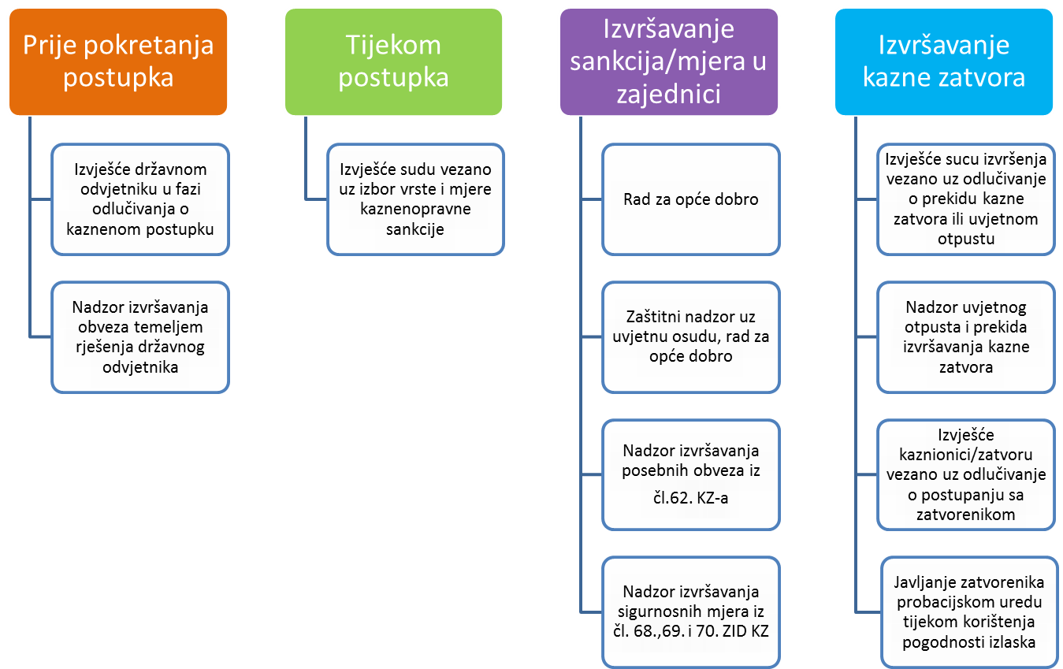

Tijekom 2018. godine probacijska služba zaprimila je 4211 novih predmeta u rad, dok je u istom izvještajnom razdoblju završeno 4358 predmeta. Na dan 31.12.2018. probacijski uredi imali su u radu 3763 predmeta.

***Tablica 1.*** *Broj zaprimljenih i završenih predmeta tijekom 2018. godine*

*prema vrsti probacijskog posla*



Od zaprimljenih predmeta u 2018. godini, 35,5 % zaprimljenih predmeta odnosi se na izradu izvješća na zahtjev suca izvršenja, 28,1 % predmeta odnosi se na rad za opće dobro, a 14,5 % predmeta na uvjetni otpust i 11,9% predmeta na uvjetnu osudu sa zaštitnim nadzorom i/ili posebnom obvezom i/ili sigurnosnom mjerom.

U manjoj mjeri su zastupljeni predmeti koji se odnose na izradu izvješća na zahtjev kaznionice/zatvora (4,4%), izvršavanje obveza po rješenju državnog odvjetnika (1,8 %), zatim predmeti koji se odnose na pogodnosti izlaska iz zatvora (1,3 %), te izvršavanje djelomične uvjetne osude sa zaštitnim nadzorom/posebnom obvezom/sigurnosnom mjerom (1,1 %).

***Graf 1****. Usporedba broja predmeta u razdoblju od 2013. do 2018. godine prema statusu*

Najveći postotak predmeta u 2018. godini zaprimili su Probacijski ured Zagreb (20,66%), Probacijski ured Osijek (11.09%), Probacijski ured Zagreb II (10.26%).

***Graf 2****. Broj zaprimljenih predmeta u 2018. g. po probacijskim uredima*

***Tablica 2****. Status predmeta (u radu, zaprimljeni, završeni) po uredima tijekom, 2016.i 2017. i 2018.g.*



Od ukupnog broja završenih predmeta u 2018. godini 89,6% predmeta uspješno je završeno, u 6,2% predmeta (271) probacija je zamjenjena zatvorom. U svega 6 slučajeva (0,1%) osuđenik je bio nedostopun probacijskoj službi.

# Izvješća za kaznionicu/zatvor i izvješća za suca izvršenja

Tijekom izvršavanja zatvorske kazne, zatvor odnosno kaznionica od probacijske službe mogu zatražiti određene specifične podatke povezane sa primarnom sredinom zatvorenika, a koji im mogu pomoći kod donošenja određenih odluka npr. kod odobravanja pogodnosti izlaska u primarnu sredinu.

U postupku odlučivanja o prekidu izvršavanja kazne zatvora, suci izvršenja u pravilu traže i izvješće nadležnog probacijskog ureda.

U postupku odlučivanja o uvjetnom otpustu, na zahtjev suca izvršenja probacijska služba također dostavlja izvješće. Izvješće se u pravilu odnosi na smještaj i prihvat zatvorenika, načine uzdržavanja, kao i na mogućnost provođenja određenih obveza kao što je primjerice nastavak liječenja od ovisnosti, nastavak obrazovanja i slično.

***Tablica 5****. Broj zaprimljenih predmeta u razdoblju od 2013. do 2018. godine koji se odnose na izradu izvješća na zahtjev suca izvršenja i kaznionice/zatvora*



Tijekom 2018. godine za 21.5 % se povećao broj zaprimljenih zahtjeva za izvješćem koje probacijska služba izrađuje za suca izvršenja (1495 predmeta), u odnosu na 2017. godinu. Većina (87,4%) izvješća za suca izvršenja vezana je uz postupak odobravanja uvjetnog otpusta.

Izrada izvješća za suca izvršenja je najzastupljeniji probacijski posao i čini ukupno 35,5 % svih zaprimljenih predmeta u 2018. godini.

# Rad za opće dobro

Do 2018. godine najzastupljeniji od svih probacijskih poslova koji su se izvršavali od 2011. godine. Izriče se od strane suda kao zamjena za kaznu zatvora u trajanju do jedne godine ili zamjena za novčanu kaznu, ili kao obveza koju državni odvjetnik može izreći okrivljeniku ukoliko je uvjetno odgodio ili odustao od kaznenog progona.

U 2018. godini zaprimljeno je 1182 predmeta rada za opće dobro, uglavnom pravomoćnih sudskih presuda, što predstavlja 28,1 % svih zaprimljenih predmeta. Od ukupnog broja samo je 6 predmeta rada za opće dobro izrečeno rješenjem državnog odvjetnika u prethodnom postupku. U 57 presuda uz rad za opće dobro je izrečena neka sigurnosna mjera, posebna obveza ili zaštitni nadzor.

***Graf 3****. Broj zaprimljenih predmeta rada za opće dobro u razdoblju od 2011. do 2018.*

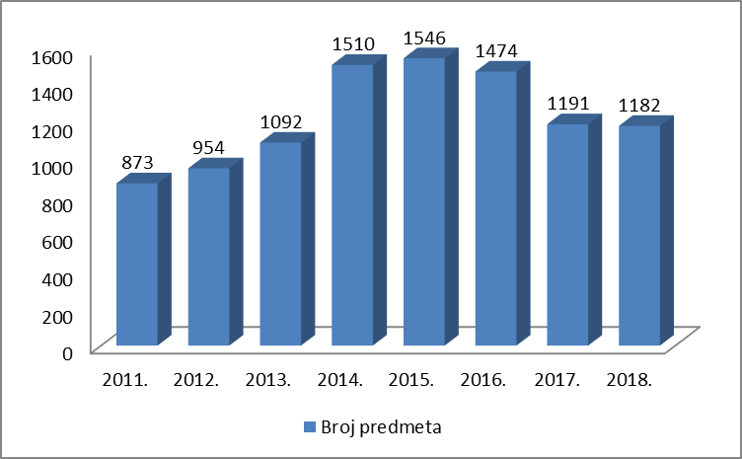

Najveći broj predmeta rada za opće dobro zaprimili su Probacijski ured Zagreb I - 240 predmeta, odnosno 20.3%, Probacijski ured Osijek - 132 predmeta, odnosno 11.2 % i Probacijski ured Varaždin -115 predmeta, odnosno 9.7% svih predmeta rada za opće dobro.

***Graf 4****. Broj zaprimljenih predmeta rada za opće dobro u 2018.g. po uredima*

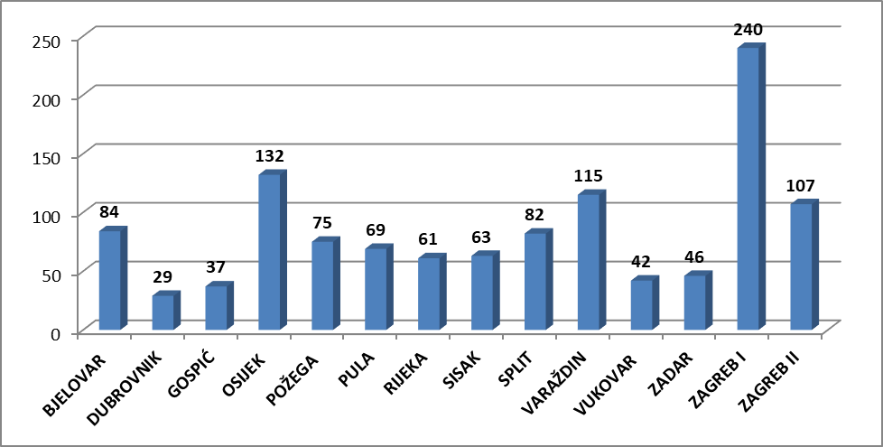

Pravne osobe i tijela javne vlasti u kojima osuđenici izvršavaju rad za opće dobro, svojom djelatnošću obuhvaćaju poslove humanitarnog, ekološkog i komunalnog značenja kao i druge poslove od općeg nacionalnog interesa i interesa za lokalnu zajednicu.

Lokalni probacijski uredi mjesno su nadležni za organiziranje i nadzor izvršavanje rada za opće dobro, prema mjestu prebivališta ili boravišta osobe uključene u probaciju.

Kroz 2018. godinu probacijska služba proširila je suradnju s 40 novih pravnih osoba u kojima se može izvršavati rad za opće dobro. Na kraju 2018. godine probacijska služba imala je 1245 pravnih osoba/tijela javne vlasti u kojima je moguće izvršavati rad za opće dobro.

***Tablica 3.*** *Broj novih pravnih osoba u kojima se može izvršavati rad za opće dobro u 2018. g.*

*po županijama*



Tijekom 2018. godine, osuđenici su izvršavali rad za opće dobro u bolnicama, ustanovama za psihički bolesne osobe, domovima za starije i nemoćne, centrima za odgoj i obrazovanje, centrima za rehabilitaciju, gradskim i općinskim društvima Hrvatskog crvenog križa, Caritasu, školama, vrtićima, muzejima, knjižnicama, društvima i udrugama koje se bave zaštitom životinja, raznim humanitarnim udrugama, dobrovoljnim vatrogasnim društvima i javnim vatrogasnim postrojbama, sportskim klubovima, poduzećima koja se bave komunalnim djelatnostima, tijelima javne vlasti i dr. Pri planiranju izvršavanja rada za opće dobro i upućivanja osoba uključenih u probaciju na izvršavanje rada za opće dobro uzima se u obzir više relevantnih okolnosti kao što su vrsta kaznenog djela, rizik koje počinitelj može predstavljati za druge, radne vještine i sposobnosti počinitelja i druge relevantne okolnosti koje mogu utjecati na samo izvršavanje rada za opće dobro.

Rad za opće dobro u 2018. godini najčešće je izrican za kaznena djela protiv imovine (krađa, teška krađa), te za kaznena djela protiv zdravlja ljudi (neovlaštena proizvodnja i promet drogama).

***Tablica 4.*** *Vrste kaznenih djela zbog kojih je izrican rad za opće dobro u 2018. g.*

|  |  |  |
| --- | --- | --- |
| **Kaznena djela** | **broj** | **%** |
| Kaznena djela krivotvorenja | 38 | 2,9 |
| Kaznena djela protiv braka, obitelji i djece | 35 | 2,6 |
| Kaznena djela protiv časti i ugleda | 11 | 0,8 |
| Kaznena djela protiv gospodarstva | 75 | 5,6 |
| Kaznena djela protiv imovine | 499 | 37,5 |
| Kaznena djela protiv javnog reda | 98 | 7,4 |
| Kaznena djela protiv okoliša | 3 | 0,2 |
| Kaznena djela protiv opće sigurnosti | 14 | 1,1 |
| Kaznena djela protiv opće sigurnosti ljudi i imovine i sigurnosti prometa | 4 | 0,3 |
| Kaznena djela protiv osobne slobode | 120 | 9,0 |
| Kaznena djela protiv pravosuđa | 11 | 0,8 |
| Kaznena djela protiv privatnosti | 10 | 0,8 |
| Kaznena djela protiv računalnih sustava, programa i podataka | 5 | 0,4 |
| Kaznena djela protiv sigurnosti platnog prometa i poslovanja | 4 | 0,3 |
| Kaznena djela protiv sigurnosti prometa | 72 | 5,4 |
| Kaznena djela protiv slobode i prava čovjeka i građanina | 2 | 0,2 |
| Kaznena djela protiv službene dužnosti | 31 | 2,3 |
| Kaznena djela protiv spolne slobode | 5 | 0,4 |
| Kaznena djela protiv vjerodostojnosti isprava | 6 | 0,5 |
| Kaznena djela protiv vrijednosti zaštićenih međunarodnim pravom | 6 | 0,5 |
| Kaznena djela protiv zdravlja ljudi | 185 | 13,9 |
| Kaznena djela protiv života i tijela | 78 | 5,9 |
| Kaznena djela spolnog zlostavljanja i iskorištavanja djeteta | 17 | 1,3 |
| **Ukupni zbroj** | **1329** | **100,0** |

U 2018. godini završeno je 1366 predmeta rada za opće dobro. Od toga uspješno je izvršeno 77,5 % predmeta (1058). Osobe uključene u probaciju odradile su ukupno 568.082 sati rada za opće dobro.

***Graf 5****. Osnova završetka predmeta rada za opće dobro u 2018.g.*

U većem broju presuda (74, 7%) rad za opće dobro izrečen je kao zamjena za kazne zatvora dulje od 6 mjeseci, odnosno u trajanju od 401-730 sati. U 17,9% ukupnog broja izvršenih presuda/rješenja u 2018. godini, rad za opće dobro izrečen je u trajanju od 401 do 480 sati rada, što je zamjena od 6 do 8 mjeseci zatvora, a u 35,6% presuda rad za opće dobro bio je izrečen kao zamjena za 1 godinu zatvora.

***Graf 6.*** *Završeni predmeti rada za opće dobro po broju sati (%)*

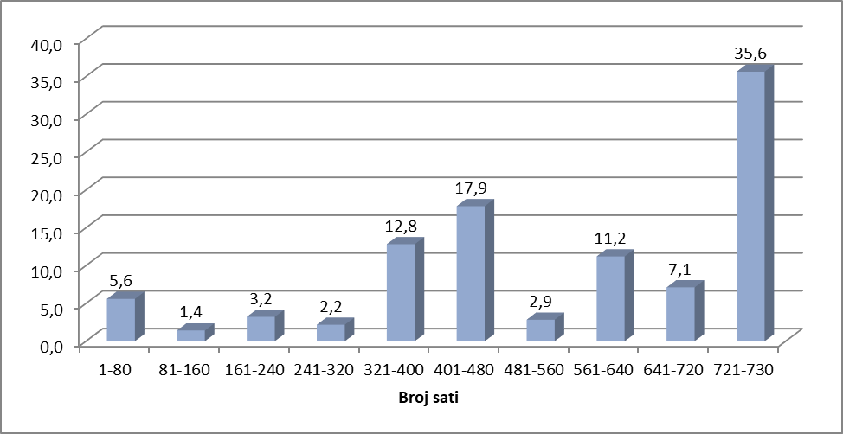

Tijekom 2018. godine, probacijski službenici učinili su ukupno 546 obilazaka pravnih osoba i tijela javne vlasti u koje su osuđenici upućeni na rad, od čega je 127 odnosno 23 % obilazaka bilo najavljeno, dok je 419 ili 77 % obilazaka, izvršeno bez prethodne najave. Tijekom obilaska razgovarali su sa zatečenim osuđenicima, učinili uvid u evidencije rada, te u razgovorima s predstavnikom pravne osobe analizirali dosadašnju suradnju i mogućnosti njenog unaprjeđenja.

# Uvjetni otpust

Tijekom 2018. godine zaprimljeno je ukupno 610 predmeta koji se odnose na nadzor uvjetnog otpusta, a što čini 14,5 % svih novo zaprimljenih predmeta u 2018. godini. U prošloj godini završeno je 695 predmeta uvjetnog otpusta.

Vezano uz predmete uvjetnog otpusta zaprimljenih u 2018. godini, većini osuđenika (78 %) osuđenika izrečen je uvjetni otpust do 6 mjeseci, 9 % osuđenika ima trajanje uvjetnog otpusta od 6 mjeseci do 1 godine, 8 % osuđenika ima uvjetni otpust od 1 do 2 godine, 4 osuđenika od 2 do 3 godine. 50% svih osuđenika na uvjetnom otpustu je na kratkom uvjetnom otpustu u trajanju do 3 mjeseca.

***Graf 7****. Trajanje uvjetnog otpusta (2018.g.)*

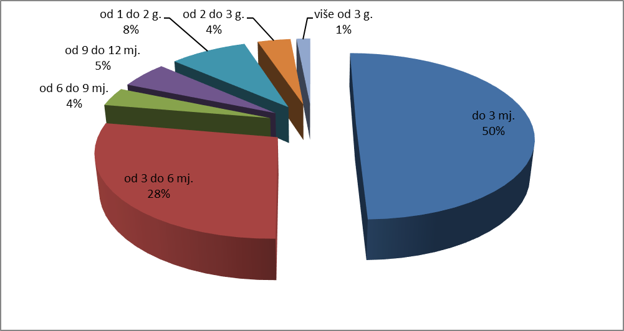

U predmetima uvjetnog otpusta zaprimljenih tijekom 2018. godine izrečeno je 707 posebnih obveza, od čega se većina (80%) odnosi na redovito javljanje nadležnom tijelu za probaciju, centru za socijalnu skrb, sudu ili policijskoj upravi, dok se 5% posebnih obveza odnosi na nastavak liječenja od ovisnosti o drogi ili o alkoholu.

***Tablica 6*** *. Kategorije kaznenih djela u predmetima uvjetnog otpusta zaprimljene 2018.g.*

|  |  |  |  |  |
| --- | --- | --- | --- | --- |
| **Kaznena djela** | **Spol** | | **Ukupno** | **%** |
| **M** | **Ž** |
| Kaznena djela krivotvorenja | 16 | 1 | 17 | 2,0 |
| Kaznena djela protiv braka, obitelji i djece | 30 | 1 | 31 | 3,6 |
| Kaznena djela protiv braka, obitelji i mladeži | 12 | 0 | 12 | 1,4 |
| Kaznena djela protiv čovječnosti i ljudskog dostojanstva | 2 | 0 | 2 | 0,2 |
| Kaznena djela protiv gospodarstva | 15 | 3 | 18 | 2,1 |
| Kaznena djela protiv imovine | 349 | 15 | 364 | 42,2 |
| Kaznena djela protiv javnog reda | 44 | 1 | 45 | 5,2 |
| Kaznena djela protiv okoliša | 1 | 0 | 1 | 0,1 |
| Kaznena djela protiv opće sigurnosti | 9 | 0 | 9 | 1,0 |
| Kaznena djela protiv opće sigurnosti ljudi i imovine i sigurnosti prometa | 8 | 0 | 8 | 0,9 |
| Kaznena djela protiv osobne slobode | 47 | 0 | 47 | 5,4 |
| Kaznena djela protiv pravosuđa | 10 | 0 | 10 | 1,2 |
| Kaznena djela protiv privatnosti | 2 | 0 | 2 | 0,2 |
| Kaznena djela protiv računalnih sustava, programa i podataka | 2 | 0 | 2 | 0,2 |
| Kaznena djela protiv sigurnosti platnog prometa i poslovanja | 14 | 0 | 14 | 1,6 |
| Kaznena djela protiv sigurnosti prometa | 6 | 1 | 7 | 0,8 |
| Kaznena djela protiv slobode i prava čovjeka i građanina | 5 | 0 | 5 | 0,6 |
| Kaznena djela protiv službene dužnosti | 4 | 6 | 10 | 1,2 |
| Kaznena djela protiv spolne slobode | 26 | 0 | 26 | 3,0 |
| Kaznena djela protiv spolne slobode i spolnog ćudoređa | 15 | 0 | 15 | 1,7 |
| Kaznena djela protiv vjerodostojnosti isprava | 12 | 0 | 12 | 1,4 |
| Kaznena djela protiv vrijednosti zaštićenih međunarodnim pravom | 21 | 0 | 21 | 2,4 |
| Kaznena djela protiv zdravlja ljudi | 61 | 4 | 65 | 7,5 |
| Kaznena djela protiv života i tijela | 83 | 5 | 88 | 10,2 |
| Kaznena djela spolnog zlostavljanja i iskorištavanja djeteta | 20 | 0 | 20 | 2,3 |
| Krivična djela protiv čovječnosti i međunarodnoga prava | 6 | 0 | 6 | 0,7 |
| Krivična djela protiv dostojanstva ličnosti i morala | 1 | 0 | 1 | 0,1 |
| Krivična djela protiv slobode i prava čovjeka i građanina | 1 | 0 | 1 | 0,1 |
| Krivična djela protiv života i tijela | 4 | 0 | 4 | 0,5 |
| **Ukupno** | **826** | **37** | **863** | **100,0** |

Najveći broj predmeta uvjetnog otpusta odnosi se na nadzor osuđenika koji su zatvorsku kaznu služili zbog počinjenja kaznenih djela protiv imovine (42,2%), potom na počinitelje kaznenih djela protiv života i tijela (10,2%), te na počinitelje kaznenih djela protiv zdravlja ljudi (7,5%).

# Uvjetna/djelomična uvjetna osuda sa zaštitnim nadzorom i/ili sigurnosnom mjerom i/ili posebnim obvezama

Tijekom 2018. godine od ukupnog broja zaprimljenih predmeta 502 odnosilo se na predmete uvjetne i 45 na predmete djelomične uvjetne osude sa zaštitnim nadzorom i/ili sigurnosnom mjerom i/ili posebnom obvezom.

Uvjetna/djelomična uvjetna osuda sa zaštitnim nadzorom i/ili sigurnosnom mjerom i/ili posebnom obvezom najčešće se izriče za kaznena djela protiv braka, obitelji djece (u 47,4% slučajeva), zatim za kaznena djela protiv osobne slobode (20,5 %) te za kaznena djela protiv imovine (13,9%).

***Graf 8****. Vrste i udio (%) kaznenih djela u predmetima uvjetne/djelomične uvjetne osude sa zaštitnim nadzorom i/ili posebnom obvezom i/ili sigurnosnom mjerom*

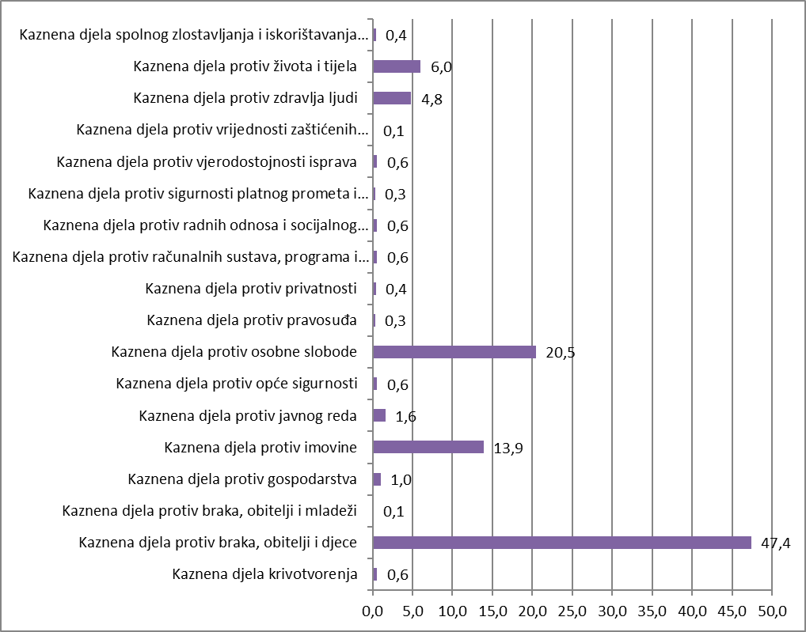

Uz uvjetnu i djelomičnu uvjetnu osudu, osim zaštitnog nadzora, sud može izreći i jednu ili više sigurnosnih mjera i/ ili posebnih obveza.

U novim predmetima zaprimljenim u 2018. godini, od ukupnog broja posebnih obveza uz uvjetnu osudu (667) najčešće je izricano ispunjavanje obveze uzdržavanja (31,6%) i obvezu popravljanja štete počinjene kaznenim djelom (27,2%), što je u skladu s vrstom kaznenih djela zbog kojih se najčešće i izriče uvjetna osuda sa zaštitnim nadzorom/i/ili posebnim obvezama i/ili sigurnosnim mjerama. Posebne obveze liječenja bilo od ovisnosti (alkohol i droga) bilo radi otklanjanja zdravstvenih smetnji koje mogu djelovati na počinjenje kaznenog djela izrečene se u 37 predmeta uvjetne/djelomične uvjetne osude sa zaštitnim nadzorom/i/ili posebnom obvezom i/ili sigurnosnom mjerom.

# Sigurnosne mjere

Sud može počinitelju, između ostalog, uz rad za opće dobro, djelomično uvjetnu/uvjetnu osudu i novčanu kaznu, izreći i sigurnosne mjere: obvezno psihijatrijsko liječenje, obvezno liječenje od ovisnosti i obvezan psihosocijalni tretman koje nadzire probacijska služba.

Tijekom 2018. godine probacijska zaprimila je 347 sudske presude kojima je izrečena neka od sigurnosnih mjera čije izvršavanje je u nadležnosti probacijske službe. Najviše (34 %) je izrečeno sigurnosnih mjera obveznog liječenja o alkoholu, zatim 25,1% sigurnosnih mjera obveznog psihijatrijskog liječenja, 14,1% sigurnosnih mjera obveznog liječenja od drogama te 10,1 sigurnosnih mjera obveznog psihosocijalnog tretmana otklanjanja nasilničkog ponašanja.

# Pogodnost izlaska iz kaznionice/zatvora i prekid izvršavanja kazne zatvora

U 2018. godini 2,1 % zaprimljenih predmeta odnosilo se na probacijske poslove vezane uz nadzor pogodnosti izlaska iz kaznionice i zatvora (53 predmeta) i prekid izvršavanja kazne zatvora (35 predmeta).

# Obveze prema rješenju državnog odvjetnika kada odlučuje o kaznenom progonu

Tijekom 2018. godine probacijiski uredi su zaprimili 74 rješenja državnog odvjetnika kojima je određeno izvršavanje obveza u postupku odlučivanja o kaznenom progonu, prema podacima u tablici 7.

***Tablica 7****. Broj obveza izrečenih temeljem rješenja državnog odvjetnika u*

*predmetima zaprimljenim tijekom 2018.g.*

|  |  |
| --- | --- |
| **Naziv obveze** | **Broj obveza** |
| isplate dospjelog zakonskog uzdržavanja i urednog plaćanja dospjelih obveza | 8 |
| izvršenje kakve činidbe u svrhu popravljanja ili naknade štete prouzročene kaznenim djelom | 45 |
| podvrgavanje liječenju ili odvikavanju od droge ili drugih ovisnosti s | 3 |
| podvrgavanje psihosocijalnoj terapiji radi otklanjanja nasilničkog ponašanja bez napuštanje obiteljske zajednice ili uz pristanak osumnjičenika na napuštanje obiteljske zajednice za vrijeme trajanja terapije | 8 |
| uplate određene svote u korist javne ustanove, u humanitarne ili karitativne svrhe | 10 |
| **UKUPNO** | 74 |

Najčešće se radilo o obvezi izvršenja kakve činidbe u svrhu popravljanja ili naknade štete prouzročene kaznenim djelom (45 predmeta), a u manjoj mjeri o obvezi uplate svote u korist javne ustanove, u humanitarne ili karitativne svrhe (10 predmeta) i obvezi podvrgavanja psihosocijalnoj terapiji radi otklanjanja nasilničkog ponašanja (8 predmeta).

# AKTIVNOSTI SEKTORA ZA PROBACIJU u 2018. g.

U suradnji s Centrom za izobrazbu zatvorskih službenika osmišljen je program zajedničkog treninga za novoprimljene zatvorske i probacijske službenike, izrađeni su edukativni materijali i brošura za nove zaposlenike Uprave za zatvorski sustav i probaciju. U veljači 2018. godine su provedena provedena dva ciklusa petodnevnog treninga za nove službenike.

U travnju 2018. u suradnji s Konfederacijom europske probacije (CEP) Sektor za probaciju organizirao je 11. Konferenciju o elektroničkom nadzoru u Zagrebu. Na konferenciji je sudjelovalo više od 230 sudionika iz 40 zemalja. Odličnu organizaciju konferencije pohvalili kako sudionici i izlagači na konferenciji tako i CEP koji je bio suorganizator iste.

Predstavnici Sektora za probaciju sudjelovali su u stručnim sastancima radnih skupina i aktivnostima CEP-a vezanih za Okvirne odluke 829 i 947, izradu europskog probacijskog kurikuluma, te pripremi iduće konferencije o elektroničkom nadzoru.

U svibnju 2018. otvorena su dva nova probacijska ureda, u Gospiću i Vukovaru koji su odmah i započeli s radom.

U okviru bilateralne suradnje Republike Hrvatske i Republike Slovenije, u prvoj polovici 2018. godine predstavnici hrvatske probacijske službe osmislili su, pripremili i realizirali edukaciju za službenike probacijskog sustava Republike Slovenije „Uvod u probaciju“ u Ljubljani.

U studenom 2018. godine stupio je na snagu novi Zakon o probaciji koji se uskladio ostalim kaznenim propisima te implementirao pozitivnu praksu nastalu pri izvršavanju probacijskih poslova kao i preporuke proizašle iz provedenih analiza tijekom provođenja EU projekta.

Krajem 2018. završile su pripreme za uvođenje novog informacijskog sustava tzv. ZPIS-a (zatvorski i probacijski informacijski sustav) u okviru projekta „ Razvoj jedinstvenog IT sustava za zatvorsku administraciju“, financiranog kroz IPA 2012 program Europske Unije za Hrvatsku.

Sektor za probaciju sudjelovao je i koordinirao izradu nacrta novog Pravilnika o izvršavanju psihosocijalnog tretmana izrečenog počinitelju kaznenog djela s obilježjem nasilja koji je stupio na snagu u prosincu 2018. godine, Poslovnika o radu stručnog povjerenstva za provedbu, praćenje i nadzor izvršavanja psihosocijalnog tretmana izrečenog počinitelju kaznenog djela s obilježjem nasilja.

U prvom kvartalu 2018. godine, u okviru suradnje sa Studijskim centrom socijalnog rada, Sveučilišta u Zagrebu i Sektora za probaciju realizirana je praksa 8 studenata 4. godine diplomskog studija socijalnog rada u probacijskim uredima, a u zadnjem kvartalu 2018. godine, u okviru suradnje Edukacijsko-rehabilitacijskog fakulteta, Sveučilišta u Zagrebu i Sektora za probaciju realizirana je praksa 19 studenata 2. godine diplomskog studija socijalne pedagogije u probacijskim uredima.

U okviru iste suradnje tijekom 2018. provodilo se istraživanje Specifična obilježja obitelji u riziku: doprinos planiranju kompleksnih intervencija. Istraživanje je provodio Edukacijsko-rehabilitacijski fakultet temeljem Ugovora o dodjeli sredstva s Hrvatskom zakladom za znanost. Dio istraživanja odnosio se na osobe uključene u probaciju i njihove obitelji.

Također je provedeno je istraživanje kojemu je bila svrha utvrditi što sve utječe na dobrobit službenika probacijskih ureda, kako bi se dobile informacije koje mogu poslužiti za razvoj programa unaprjeđenja dobrobiti službenika. Cilj istraživanja je stoga bio analiza rizičnih i zaštitnih čimbenika dobrobiti službenika probacijskih ureda. U istraživanje su bili uključeni svi stalno zaposleni službenici probacijskih ureda u Republici Hrvatskoj (voditelji probacijskih ureda, probacijski službenici, upravni referenti).

Predstavnici Sektora za probaciju bili su i 2018. gosti predavači na Edukacijsko rehabilitacijskom fakultetu, Studijskom centru socijalnog rada i Policijskoj akademiji.

Predstavnici Sektora za probaciju sudjelovali su i izlagali na Stručnim tematskim raspravama iz područja suzbijanja zlouporabe droga u organizaciji Vladinog ureda za suzbijanje zlouporabe droga, sada Služba za suzbijanje zlouporabe droga Hrvatskog zavoda za javno zdravstvo (Solin- svibanj 2018; Valbandon- studeni 2018).

Predstavnici Sektora za probaciju sudjelovali su članovi radne skupine u izradi programa grupnog psihosocijalnog tretmana ovisnika o kockanju, namijenjenog za provođenje u okviru zatvorskog, a potom i probacijskog sustava (provodi Udruga za kreativni socijalni rad u suradnji s Edukacijsko-rehabilitacijskim fakultetom, uz financiranje kroz natječaj Ministarstva pravosuđa za projekte/programe udruga usmjerenih pružanju potpore provođenju pojedinačnog programa izvršavanja kazne zatvora/odgojne mjere za 2016. godinu).

UNAFEI (United Nations Asia and Far East) u pripremi UN-ovog kongresa  „UN Crime Congres“ koji će se održati u Japanu 2020. godine, odabrali su hrvatsku probacijsku službu kao predstavnika probacije u Europi. Na pripremnom sastanku u Tokiju u prosincu 2018 godine na kojem su bili predstavnici svih kontinenata, Europu su predstavljali hrvatska probacijska služba i zatvorski sustav iz Norveške.

Probacijska služba bila je uključena u izradu nacionalnih strateških dokumenata suzbijanja ovisnosti kroz sudjelovanjem u radnoj skupini za izradu Nacionalne strategije suzbijanja ovisnosti za razdoblje od 2018. do 2025. godine i Akcijskog plana za razdoblje od 2018. do 2021. godine. U okviru Mjeseca borbe protiv ovisnosti probacijski uredi bili su uključeni u različite aktivnosti u zajednici, uz organiziranje supervizijskih sastanaka u svrhu poboljšanje suradnje na lokalnoj i regionalnoj sredini vezano uz rad s ovisnicima.

Pilot-projekt Priprema zatvorenika za uvjetni otpust u suradnji zatvorskog sustava i probacijske službe u provedbi je od svibnja 2018. godine. Provodi se u koordinaciji Sektora za probaciju i službenika Središnjeg ureda zatvorskog sustava, a realizira se u Zatvoru u Zagrebu i Probacijskom uredu Zagreb I. Glavna je aktivnost pilot-projekta grupna priprema zatvorenika za uvjetni otpust u suvoditeljstvu probacijskog i zatvorskog službenika. Djelomično je provedena i uzajamna edukacija zatvorskih i probacijskih službenika o tretmanskom radu u zatvoru i obavljanju probacijskih poslova u probacijskom uredu.

Tijekom 2018. počeo se provoditi i Pilot-projekt pod nazivom „Poslijepenalna zaštita – zaštita zatvorenika i zajednice“, sa slijedećim ciljevima: bolja međusobna informiranost institucija o radu drugih institucija, stjecanje sveobuhvatnijeg uvida u potrebe zatvorenika tijekom izvršavanja kazne zatvora, uvjetnog otpusta i po punom isteku kazne zatvora, unaprjeđivanje zajedničke suradnje institucija na području poslijepenalne zaštite i unaprjeđivanje poslijepenalne zaštite. Nositelj Pilot-projekta je Uprava za zatvorski sustav i probaciju, a provoditi će ga svi zatvori i kaznionice, Probacijski ured Zagreb I, Centar za socijalnu skrb Zagreb, Policijska uprava Zagrebačka, Centar za izvršavanje kazni zatvora Županijskog suda u Zagrebu i Županijski sud u Velikoj Gorici. Kao suradnici predviđeni su Edukacijsko-rehabilitacijski fakultet Sveučilišta u Zagrebu, Služba za podršku žrtvama i svjedocima, Hrvatski zavod za zapošljavanje, Služba za mentalno zdravlje i prevenciju ovisnosti Zavoda za javno zdravstvo "Dr. Andrija Štampar" u Zagrebu, uz širenje kruga suradnika po ukazanoj potrebi.

U prosincu 2018. stupio je na snagu Pravilnik o izvršavanju psihosocijalnog tretmana izrečenog počinitelju kaznenog djela s obilježjem nasilja kojim je otvorena mogućnost da se ovaj tretman provodi unutar probacijskog ureda. Slijedom navedenog, a vezano uz rješavanje poteškoća u provedbi psihosocijalnog tretmana otklanjanja nasilničkog ponašanja (nedovoljan broj provoditelja u zajednici, neadekvatno izrečen tretman) tijekom 2018. godine provedene su pripreme za uvođenje programa za počinitelje nasilja u okviru izvršavanja probacijskih poslova, kako bi se početkom 2019. ovaj tretman počeli provoditi probacijski službenici. Tijekom 2018. godine zaprimljeno je 34 predmeta u kojima je bio izrečen obvezan psihosocijalni tretman otklanjanja nasilničkog ponašanja, a tijekom godine radilo se s 58 počinitelja kojima je ova mjera bila izrečena.

Tijekom 2018. godine, prva grupa počinitelja kaznenih djela s područje nadležnosti Probacijskog ureda Zagreb I i Probacijskog ureda Zagreb II završila je program namijenjen sprječavanju općeg kriminalnog i nasilnog ponašanja „Korak u promjenu“ pod vodstvom probacijskih službenica educiranih za njegovu provedbu.

# SURADNJA S DIONICIMA PROBACIJSKE SLUŽBE

Kvalitetno i učinkovito obavljanje probacijskih poslova bilo bi nemoguće bez niza partnera s kojima probacijska služba surađuje u zajednici.

Sudovi, državno odvjetništvo i suci izvršenja probacijskoj službi nalažu obavljanje poslova za koje je probacijskoj službi zakonskim propisima dana nadležnost. Ujedno prate način obavljanja probacijskih poslova, a po potrebi i savjetuju probacijske službenike.

Važno je imati u vidu da je zadaća probacijske službe dvojaka – s jedne strane probacijska služba radi na rehabilitaciji i resocijalizaciji počinitelja kaznenih djela, dok s druge strane pomaže u zaštiti zajednice od kriminalnog ponašanja. U dijelu zaštite zajednice probacijska služba vrlo tijesno surađuje s policijom i sa zatvorskim sustavom, prvenstveno pravovremenom razmjenom informacija, a potom i kroz druge oblike zajedničkog rada. Vezano uz reintegraciju i resocijalizaciju počinitelja kaznenih djela, probacijska služba surađuje s cijelim nizom različitih vladinih i nevladinih organizacija koje mogu pomoći u prevladavanju poteškoća koje počinitelj kaznenog djela eventualno ima (psihički poremećaji, razni oblici ovisnosti, nasilničko ponašanje). Također, u svrhu prestanka činjenja kaznenih djela, počinitelje se uključuje i u obrazovne programe, programe prekvalifikacije i slično, te je u tom smjeru nužna suradnja i sa zavodom za zapošljavanje i različitim obrazovnim ustanovama.

U okviru obavljanja probacijskih poslova, probacijska služba djelomično radi i sa žrtvama kaznenih djela, pri čemu se žrtvama pristupa vrlo pažljivo i obzirno. Radi osiguravanja adekvatnog pristupa i poštivanja prava žrtava, probacijska služba ostvaruje kontinuiranu suradnju sa Samostalnom službom za podršku žrtvama i svjedocima, kao i s centrima za socijalnu skrb, kada su žrtve kaznenih djela maloljetne. Centri za socijalnu skrb nezaobilazan su partner probacijske službe u radu s počiniteljima kaznenih djela kod kojih su potrebne usluge iz domene sustava socijalne skrbi.

Jedan je od važnih poslova probacijske službe izvršavanje rada za opće dobro na slobodi, koji se dijelom izvršava u državnim institucijama, ali velikim dijelom i u okviru nevladinih organizacija. Aktualno na ovaj način probacijska služba surađivala je tijekom 2018. sa preko 1245 pravnih osoba. Na taj način osigurava se višestruka korist – za počinitelja, za pravnu osobu, ali i za zajednicu u cjelini. Počinitelj stječe nove uvide, navike i vještine, a ponekad na ovaj način nađe i posao. Pravna osoba i društvena zajednica imaju neposrednu korist od njegovog besplatnog rada, a bez štetna i dodatnih troškova koji bi nastupili u slučaju zatvorske kazne.

U svrhu evaluacije i unaprjeđivanja obavljanja probacijskih poslova, probacijska služba od početka svojeg rada surađuje i s akademskom zajednicom, naročito s Edukacijsko-rehabilitacijskim fakultetom.

# PROJEKTI

# Norveški financijski mehanizam 2014 - 2021

U okviru nastavka suradnje hrvatske probacijske službe s norveškom upravom za zatvorski sustav i probaciju, započete 2016. godine, Ministarstvo pravosuđa, Sektor za probaciju prijavilo je prijedlog projekta na natječaj za projekte koji se financiraju iz Norveškog financijskog mehanizma 2014 - 2021. Projektni prijedlog je 2018. odobren. Ciljevi projekta su uvođenje elektroničkog nadzora, unaprijeđenije materijalnih i tehničkih uvjeta za rad probacijskih službenika, unaprjeđenje suradnje probacijskog i zatvorskog sustava te unaprjeđenje probacijske prakse.

# Projekt jačanja ljudskih potencijala u suradnji sa Samostalnom službom za podršku žrtvama i svjedocima

2018. prihvaćen je prijedlog projekta osmišljen u suradnji Uprave za zatvorski sustav i probaciju i Službe za podršku žrtvama i svjedocima, a koji će biti financiran iz Europskog socijalnog fonda, kroz Operativni program Učinkoviti ljudski potencijali 2014.-2020.

Specifični ciljevi ovog projekta su osnaživanje službenika Uprave za zatvorski sustav i probaciju i Službe za podršku žrtvama i svjedocima kroz sustavnu i kontinuiranu superviziju, jačanje profesionalnih kompetencija kroz kontinuirane edukacije službenika, povećanje sigurnosti službenika kroz njihovo osposobljavanje za korištenje tehnika samoobrane, daljnja promocija rada ovih službi, te osiguravanje nedostatne informatičke opreme potrebne za rad.

# FINANCIJSKI POKAZATELJI

Probacijski sustav financira se iz Državnog proračuna unutar financijskog plana Ministarstva pravosuđa. Detaljni prikaz planiranih i utrošenih sredstava prikazan je u Tablici 9.

***Tablica 9.*** *Prikaz planiranih i utrošenih sredstava tijekom 2018. godine*

|  |  |  |  |
| --- | --- | --- | --- |
| **Naziv konta** | **Planirana sredstava** | **Ukupni rashodi** | **Rashodi/ planirana sredstva (%)** |
| Službena putovanja | 90.000,00 | 99.671,71 | 110,75 |
| Stručno usavršavanje zaposlenika | 30.000,00 | 18.655,75 | 62,19 |
| Uredski materijal i ostali materijalni rashodi | 150.000,00 | 141.299,19 | 94,20 |
| Energija | 270.000,00 | 279.156,97 | 103,39 |
| Sitni inventar i auto gume | 5.000,00 | 4.466,41 | 89,33 |
| Usluge telefona, pošte i prijevoza | 150.000,00 | 117.070,55 | 78,05 |
| Usluge investicijskog i tekućeg održavanja | 40.000,00 | 75.643,89 | 189,11 |
| Zakupnine i najamnine | 115.000,00 | 121.946,67 | 106,04 |
| Naknade građanima i kućanstvima u novcu | 10.000,00 | 0,00 | 0,00 |
| Usluge promidžbe i informiranja | 10.000,00 | 0,00 | 0,00 |
| Ostali nespomenuti rashodi poslovanja | 10.000,00 | 4.512,86 | 45,13 |
| Uredska oprema i namještaj | 32.000,00 | 33.756,59 | 105,49 |
| Oprema za održavanje i zaštitu | 10.000,00 | 9.955,09 | 99,55 |
| Instrumenti, uređaji i strojevi | 2.000,00 | 0,00 | 0,00 |
| Dodatna ulaganja na građevinskim objektima | 98.000,00 | 91.394,30 | 93,26 |
| TF Projekt - Podrška daljnjem razvoju probacijske službe (izvor 12) | 15.787,00 | 15.786,22 | 100,00 |
| **UKUPNO** | **1.037.787,00** | **1.013.316,20** | **97,64** |

S osnovne aktivnosti Ministarstva, za režijske troškove (voda, pričuva, komunalna i vodna naknada, gorivo) utrošena su još sredstva u iznosu od 136.343,63 kune.

Za plaće doprinose, naknade i prijevoz službenika Sektora za probaciju, u 2018. godini utrošeno je 13.080.504,06 kuna.